ОБРАЗОВАТЕЛЬНОЕ УЧРЕЖДЕНИЕ ВЫСШЕГО ОБРАЗОВАНИЯ
«РОССИЙСКИЙ УНИВЕРСИТЕТ ТРАНСПОРТА»
(РУТ (МИИТ))

Институт транспортной техники и систем управления
Кафедра «Управление и защита информации»

ОТЧЁТ
О ЛАБОРАТОРНОЙ РАБОТЕ №2
По дисциплине «Языки программирования»
ВАРИАНТ 11

Выполнил: ст. гр. ТКИ-142
Ковтун Денис Андреевич
Проверил: к.т.н., доц. Васильева М. А.
(Проверил: к.т.н, доц. Балакина Е. П.)

Москва 2024

Оглавление
1. Задание 2.1 4
1.1 Формулировка задания 4
1.2 Блок-схема основного алгоритма 5
1.3 Код программы на языке С 8
1.4 Результат выполнения программы 11
1.5 Выполнение тестовых примеров 13
2. Задание 2.2 15
2.1 Формулировка задания 15
2.2 Блок-схема основного алгоритма 16
2.3 Код программы на языке С 19
2.4 Результат выполнения программы 21
2.5 Выполнение тестовых примеров 22

- задание 2.1
  - Формулировка задания
Создать консольное приложение для решения задачи, представленной в таблице (Таблица 1), с использованием перечислимого типа. Выбор формулы вычисления зависит от пользователя. Данные для решения задачи так же вводит пользователь. Ввод необходимо проверять на правильность. Все результаты вывести на экран. Дополнить свой отчёт блок-схемой алгоритма.

Таблица 1 – Исходные данные
Вариант | Задача
11 | Дана длина ребра куба. Найти его:  - площадь грани;  - площадь полной поверхности;  - объём.

  - Блок-схема основного алгоритма
Ниже представлена блок-схема основного алгоритма (Рисунок 1). Блок-схемы функций расчета (Рисунок 2, Рисунок 3, Рисунок 4, Рисунок 5).

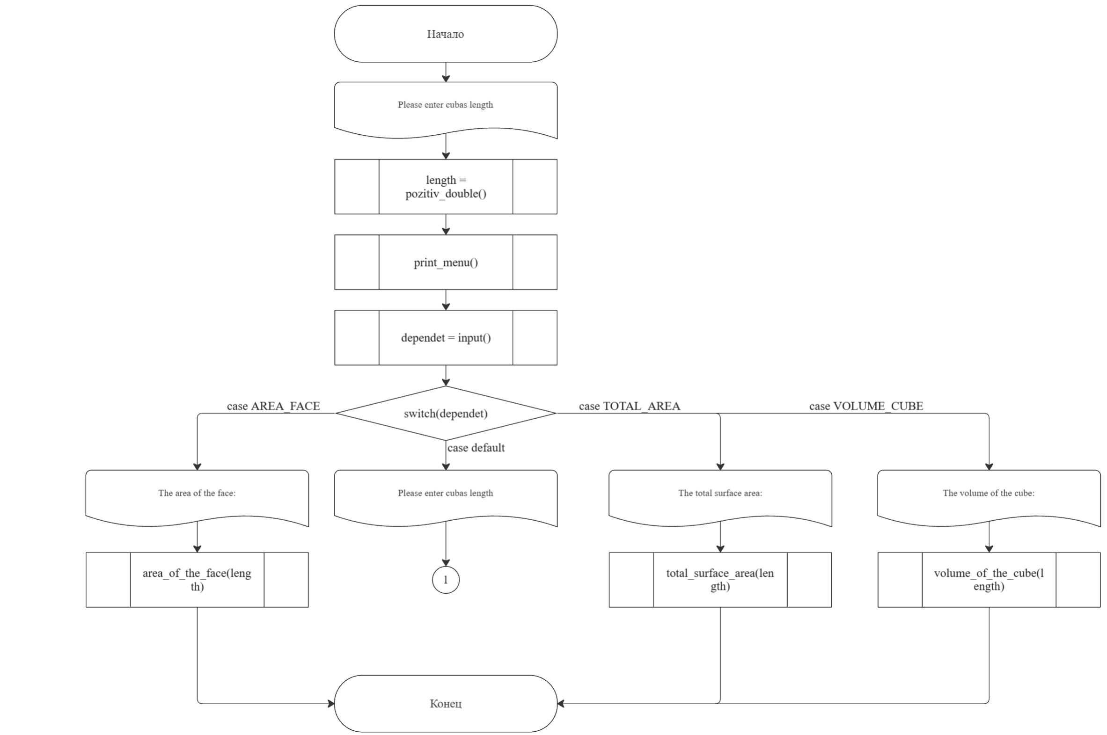
Рисунок 1 – Блок-схема основного алгоритма

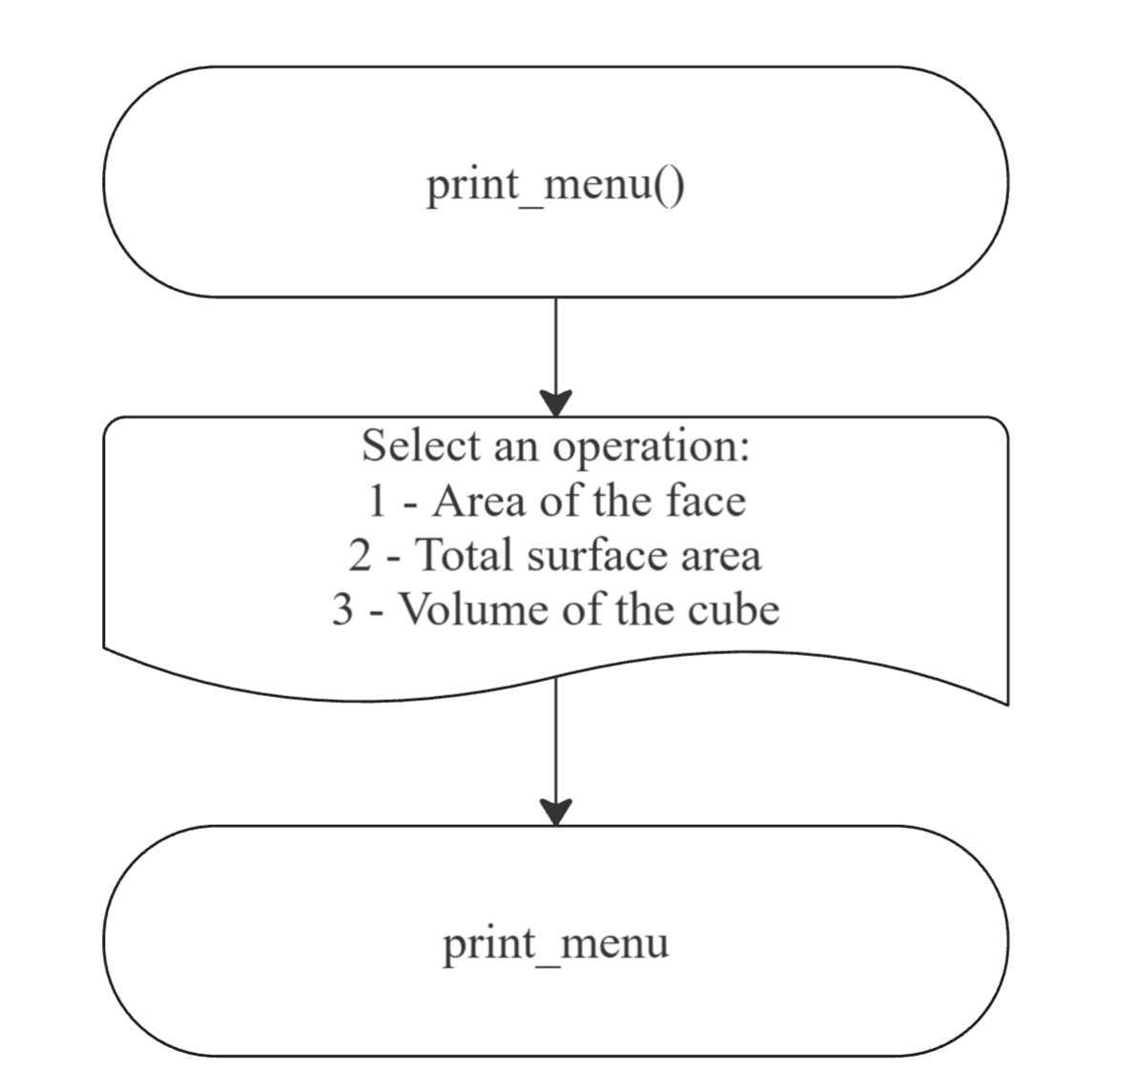
Рисунок 2 – Блок-схема функции print_menu()

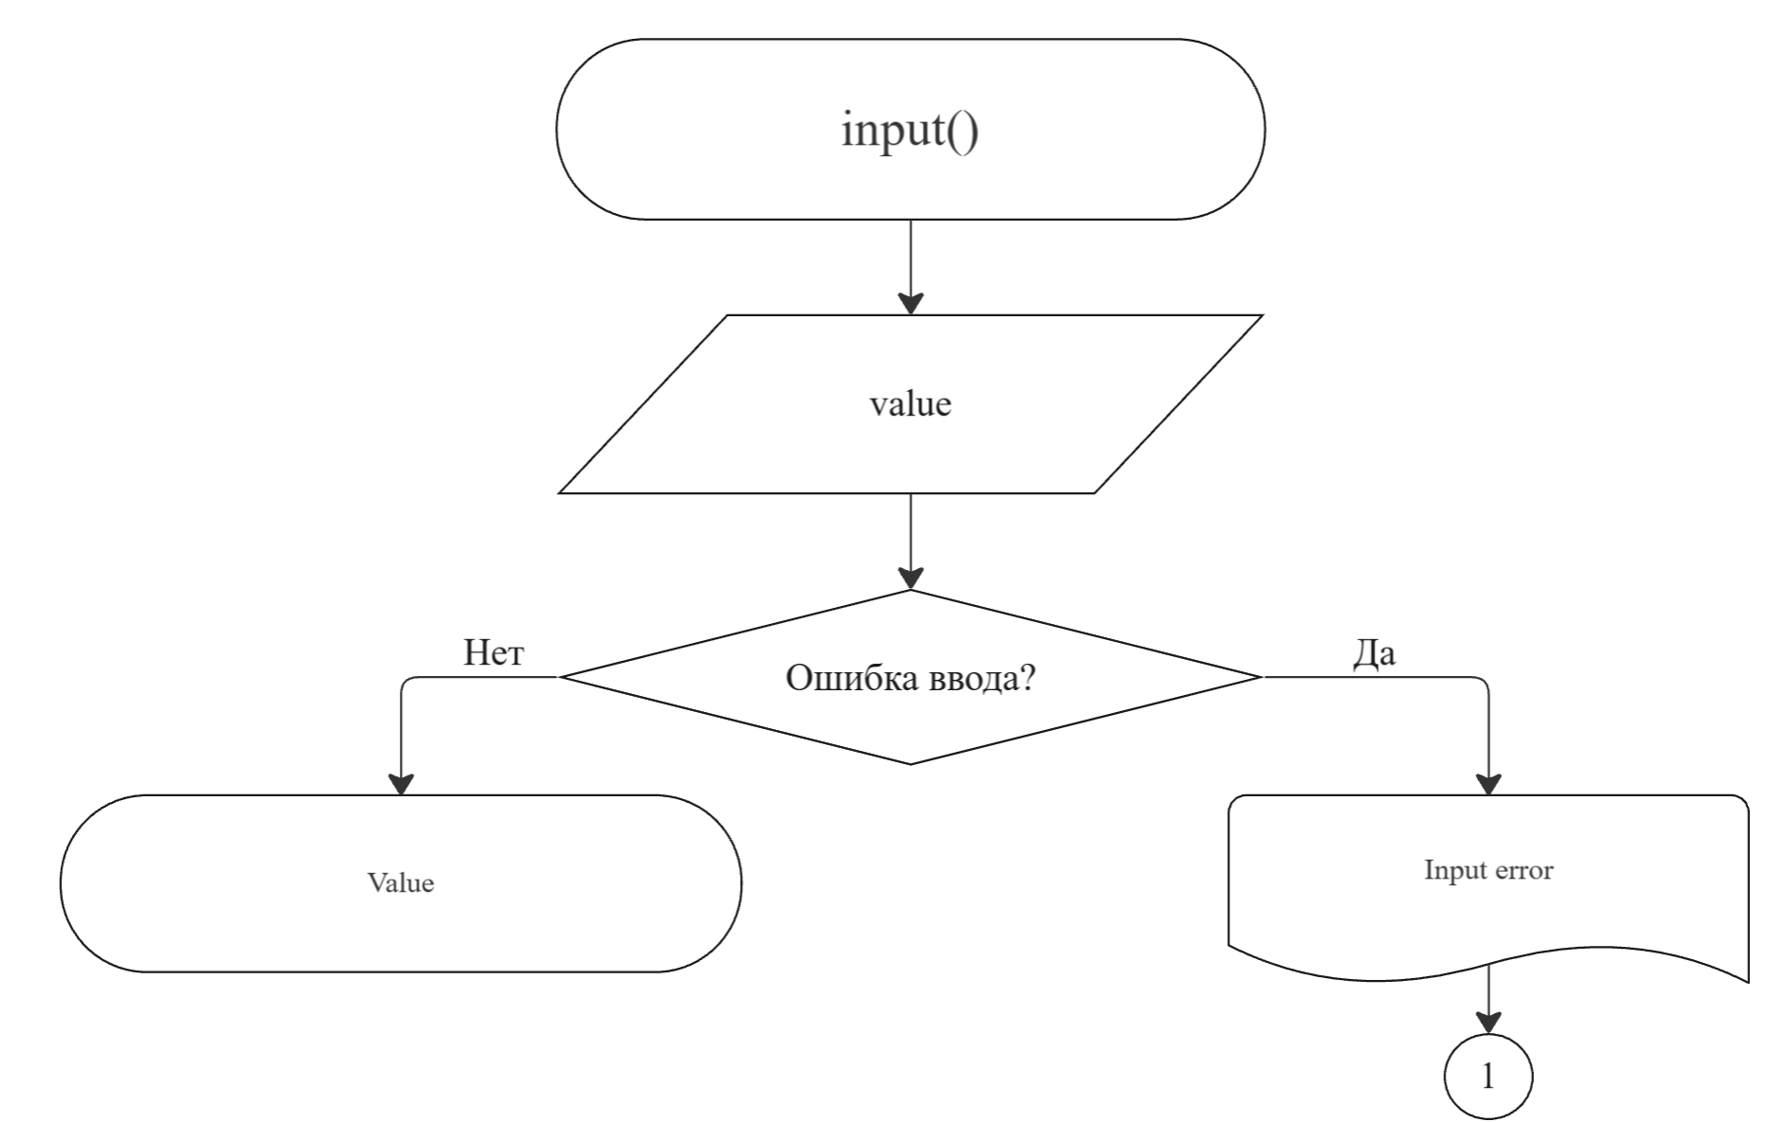
Рисунок 3 – Блок-схема функции input()

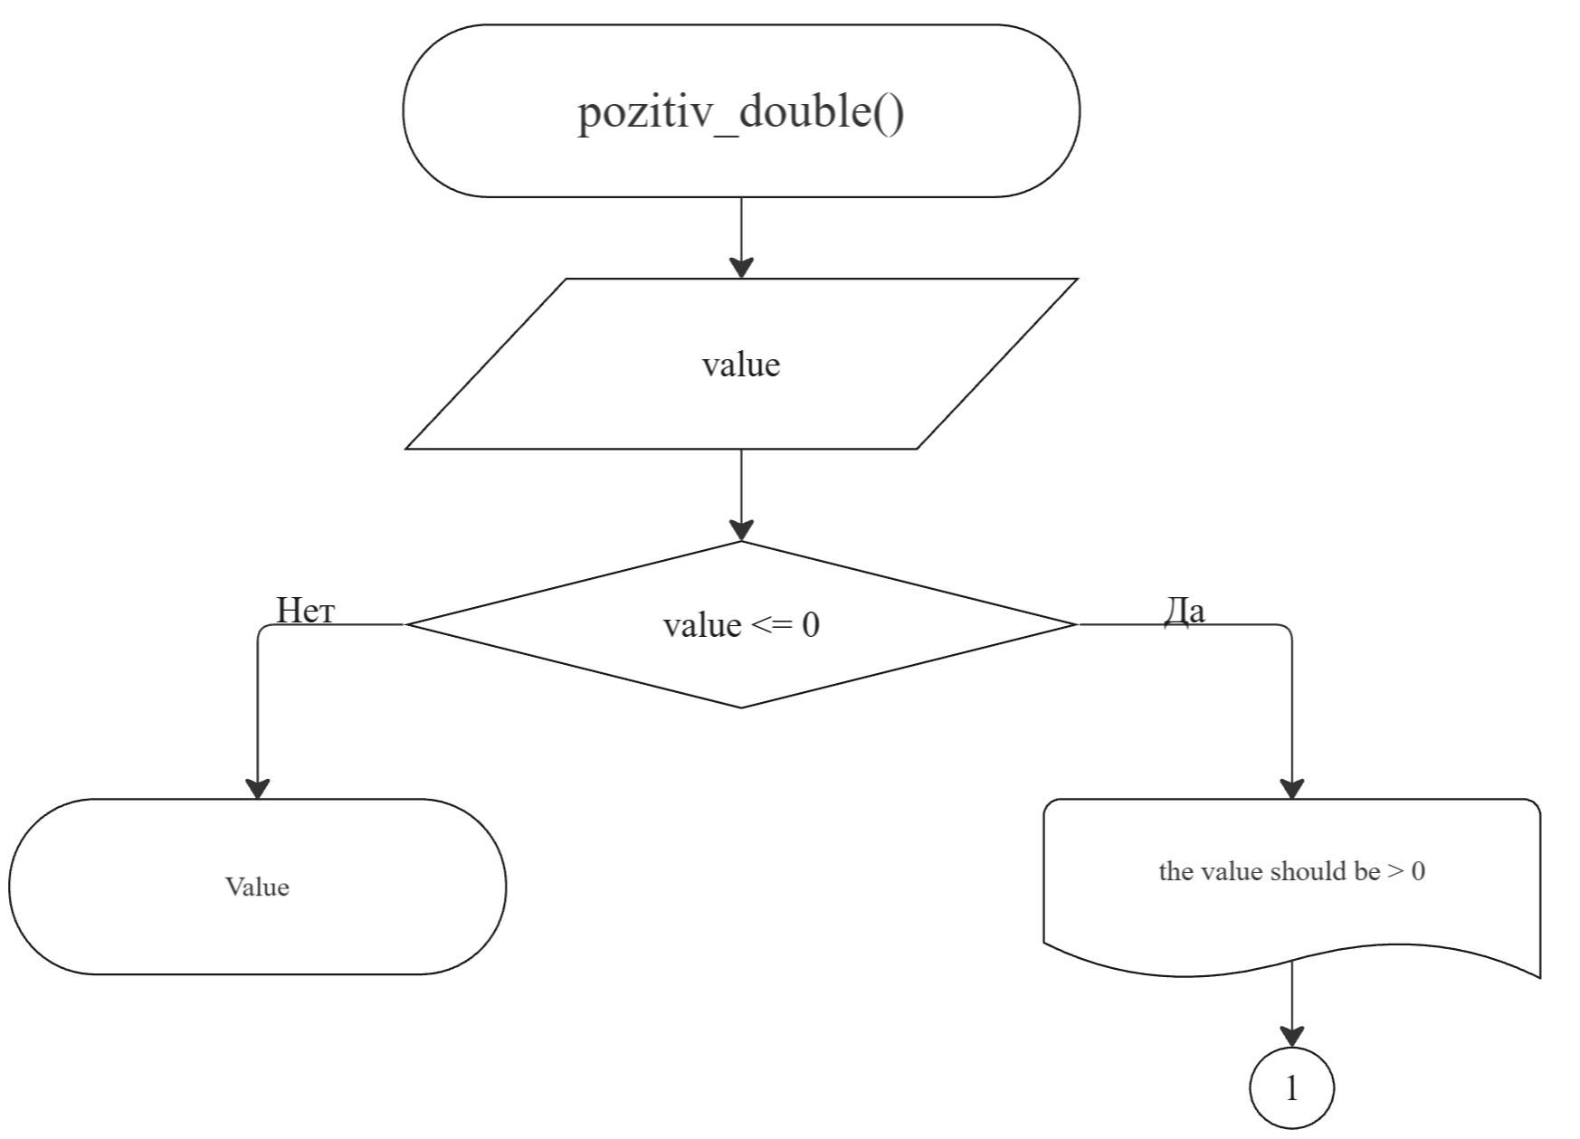
Рисунок 4 – Блок-схема функции pozitiv_double()

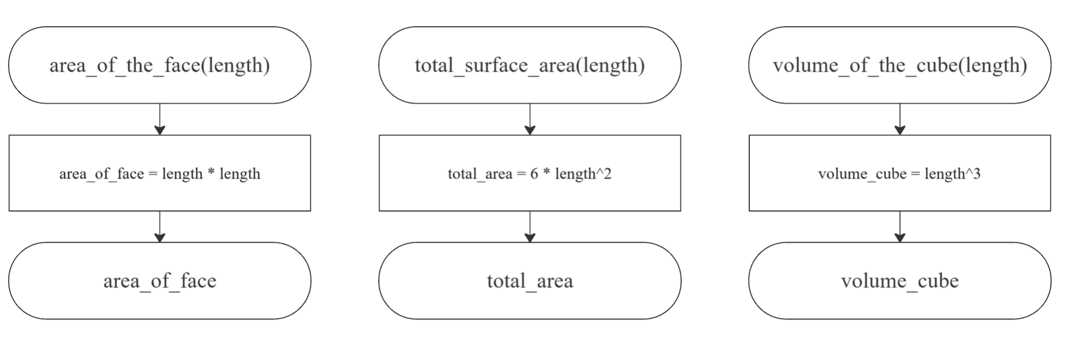
Рисунок 5 – Блок-схема функции area_of_the_face(length), total_surface_area(length), volume_of_the_cube(length)

  - Код программы на языке С
#include <stdio.h>
#include <errno.h>
#include <math.h>
#include <float.h>
#include <stdlib.h>

/
* @param AREA_FACE площадь одной грани
* @param TOTAL_AREA площадь полной поверхности
* @param VOLUME_CUBE обьем куба
*/
enum choice {AREA_FACE = 1, TOTAL_AREA = 2, VOLUME_CUBE = 3};

/
* @brief функция печатающая выбор пользователю
*/
void print_menu(void);

/
* @brief функция, считывающая число из буфера обмена
* @return возвращает ошибку и закрывает в случае, если число введено некорректно
*/
double input(void);

/
* @brief функция, проверяющая число на положительность
* @return возвращает ошибку и закрывает программу в случае, если число неположительное
*/
double pozitiv_double(void);

/
* @brief функция, рассчитывающая площадь грани куба
* @param length длинна ребра куба
* @return возвращает рассчитыанное значение площади грани куба
*/
double area_of_the_face(const double length);

/
* @brief функция, рассчитывающая площадь полной поверхности
* @param length длинна ребра куба
* @return возвращает рассчитанное значение площади полной поверхности
*/
double total_surface_area(const double length);

/
* @brief функция, рассчитыывающая объем куба
* @param length длинна ребра куба
* @return возвращает рассчитанное значение объема куба
*/
double volume_of_the_cube(const double length);

/
* @brief точка входа в программу
* @return 0 в случае успеха
*/
int main(void)
{
printf("Please enter сubas length\n");
const double length = pozitiv_double();
print_menu();
int dependet = (int)input();

switch (dependet) {
case AREA_FACE:
printf("The area of the face: %.3lf\n", area_of_the_face(length));
break;

case TOTAL_AREA :
printf("The total surface area: %.3lf\n", total_surface_area(length));
break;

case VOLUME_CUBE:
printf("The volume of the cube: %.3lf\n", volume_of_the_cube(length));
break;

default:
perror("Invalid operation selected.\n");
exit(EXIT_FAILURE);
}

return 0;
}

void print_menu(void)
{
printf("Select an operation:\n");
printf("1 - Area of the face\n");
printf("2 - Total surface area\n");
printf("3 - Volume of the cube\n");
}

double input(void)
{
double value = NAN;
int result = scanf("%lf", &value);
if(result != 1)
{
errno = EIO;
perror("Error input");
exit(EXIT_FAILURE);
}

return value;
}

double pozitiv_double(void)
{
double value = input();
if (value < DBL_EPSILON)
{
perror("the value should be > 0\n");
exit(EXIT_FAILURE);
}

return value;
}

double area_of_the_face(const double length)
{
return length * length;
}

double total_surface_area(const double length)
{
return 6 * pow(length, 2);
}

double volume_of_the_cube(const double length)
{
return pow(length, 3);
}

  - Результат выполнения программы
Ниже представлены результаты выполнения программы (Рисунок 6, Рисунок 7, Рисунок 8, Рисунок 9).

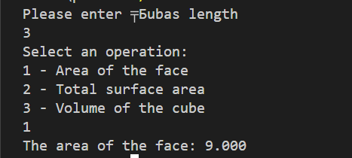
Рисунок 6 – Первый результат выполнения программы

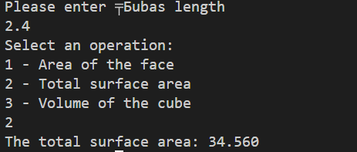
Рисунок 7 – Второй результат выполнения программы

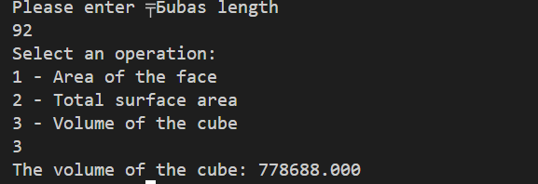
Рисунок 8 – Третий результат выполнения программы

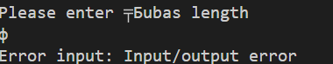
Рисунок 9 – Проверка функции input()

  - Выполнение тестовых примеров
Ниже представлены результаты выполнения тестовых примеров на языке Python(Рисунок 10, Рисунок 11, Рисунок 12).

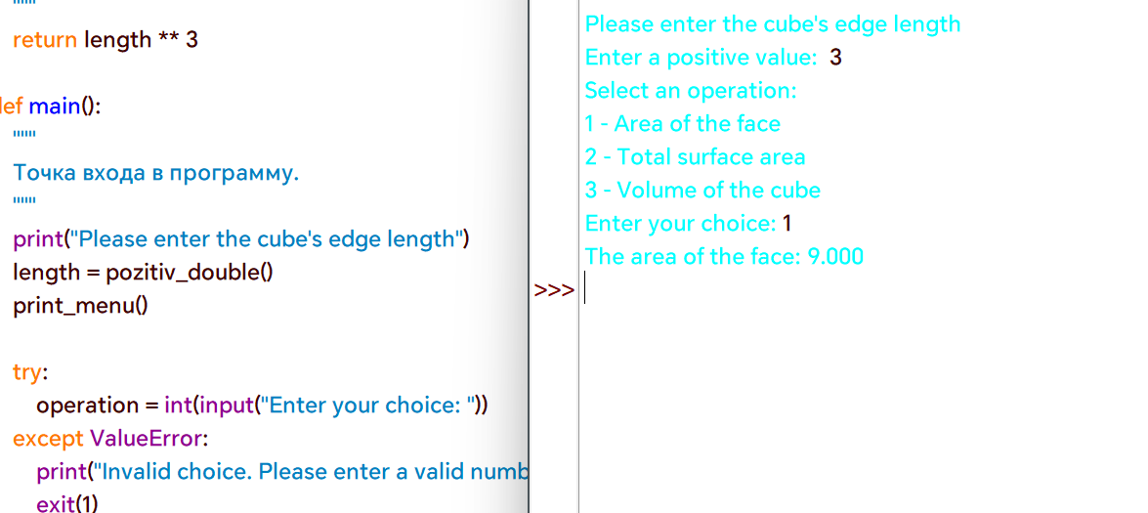
Рисунок 10 – Выполнение первого тестового примера

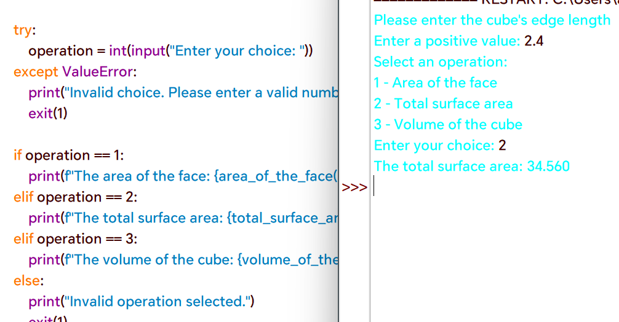
Рисунок 11 – Результат выполнения второго тестового примера

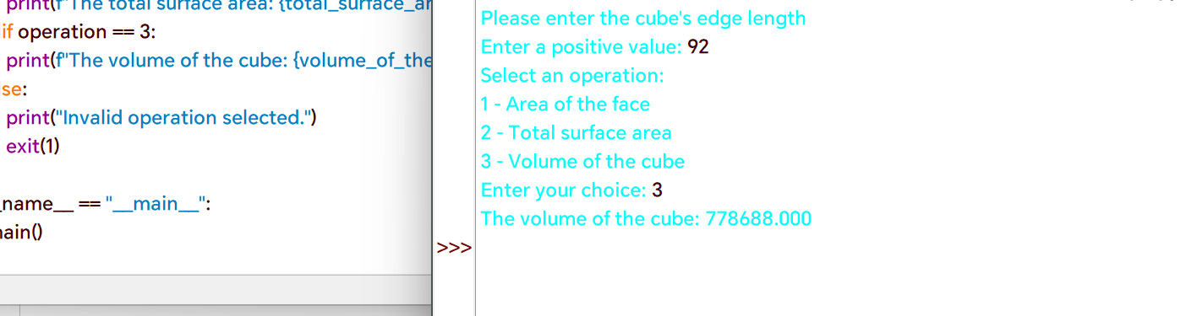
Рисунок 12 – Результат выполнения третьего тестового примера

- Задание 2.2
  - Формулировка задания
Создать консольное приложение с организацией разветвлённого процесса для решения заданной в таблице функции (Таблица 2). Данные для решения вводит пользователь. Ввод необходимо проверять на правильность. Все результаты вывести на экран. Дополнить свой отчёт блок-схемой алгоритма.
Таблица 2 – Исходные данные
Вариант | Функция | Константа
11 | $$y=\left\{\begin{aligned}a⋅\sin\left(\frac{x^{2}+1}{10}\right),ax<1 \\ a⋅\cos\left(\frac{x-1}{10}\right),ax≥1\end{aligned}\right.$$ | a = 0.3

  - Блок-схема основного алгоритма
Ниже представлена блок-схема основного алгоритма (Рисунок 13). Блок-схемы функций расчета (Рисунок 14, Рисунок 15, Рисунок 16).

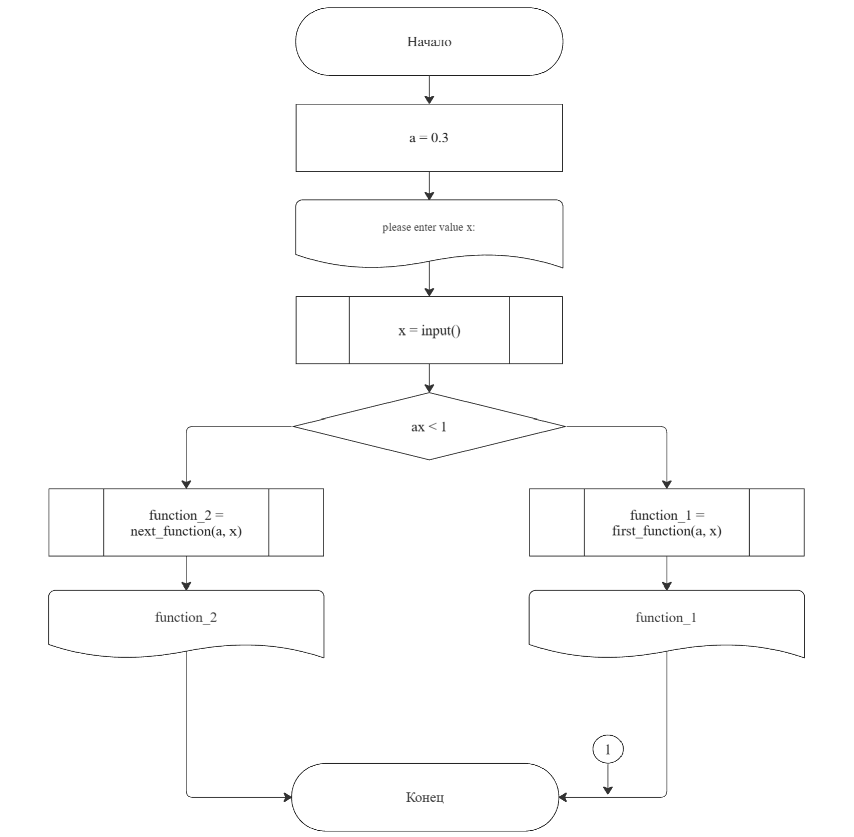
Рисунок 13 – Блок-схема основного алгоритма

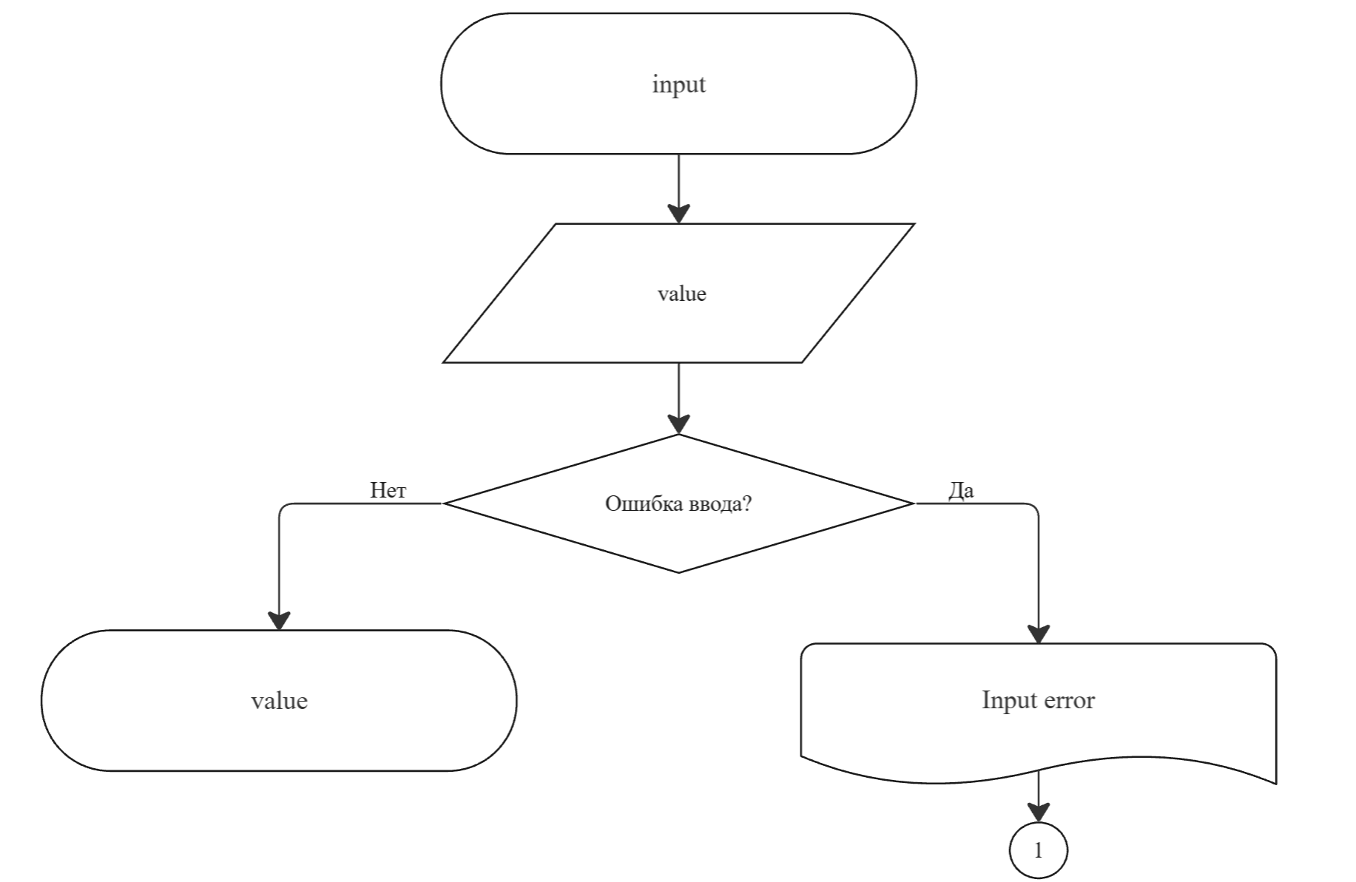
Рисунок 14 – Блок-схема функции input()

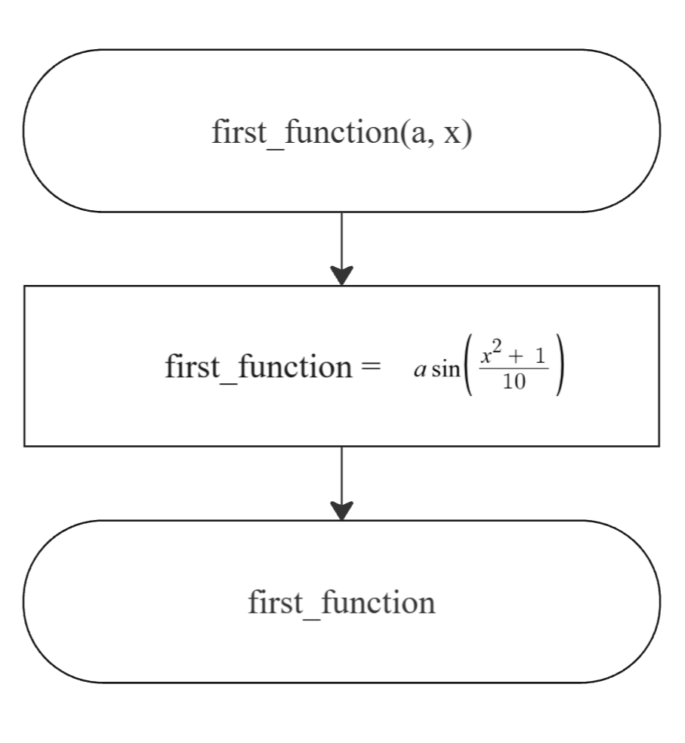
Рисунок 15 – Блок-схема функции first_function(a, x)

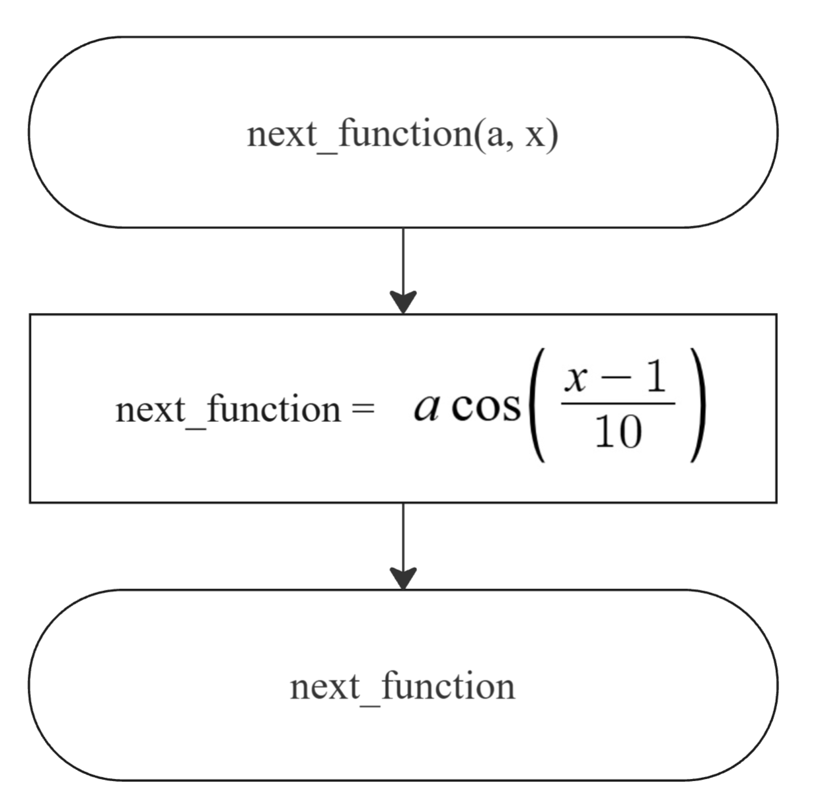
Рисунок 16 – Блок-схема функции next_function(a, x)

  - Код программы на языке С

#include <stdio.h>
#include <stdlib.h>
#include <errno.h>
#include <math.h>
#include <float.h>

/**
* @brief функция, считывающая число из буфера обмена
* @return вовзращает ошибку и закрывает программу в случае, если число введено некорректно
*/
double input(void);

/**
* @brief функция, рассчитывающая значение первой функции
* @param a константа a = 0.3
* @param x переменная x
* @return возвращает рассчитанное значение функции
*/
double first_function(const double a, const double x);

/**
* @brief функция, рассчитывающая значение второй функции
* @param a константа a = 0.3
* @param x переменная x
* @return возвращает рассчитанное значение функции
*/
double next_function(const double a, const double x);

/**
* @brief точка входа в программу
* @return 0 в случае успеха
*/
int main(void)
{
const double a = 0.3;
printf("please enter value x:\n");
const double x = input();
if (a * x < 1 + DBL_EPSILON)
{
double function_1 = first_function(a, x);
printf("The value of function in x = %lf\n", function_1);
}
else
{
double function_2 = next_function(a, x);
printf("The value of function in x = %lf\n", function_2);
}

return 0;
}

double input(void)
{
double value = 0;
int result = scanf("%lf", &value);
if (result != 1)
{
errno = EIO;
perror("Error input");
exit(EXIT_FAILURE);
}

return value;
}

double first_function(const double a, const double x)
{
return a * sin((pow(x, 2) + 1) / 10);
}

double next_function(const double a, const double x)
{
return a * cos((x - 1) / 10);
}

  - Результат выполнения программы
Ниже представлены результаты выполнения программы (Рисунок 17, Рисунок 18, Рисунок 19).

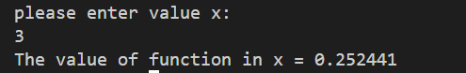
Рисунок 17 – Первый результат выполнение программы

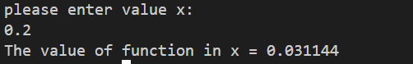
Рисунок 18 – Второй результат выполнения программы

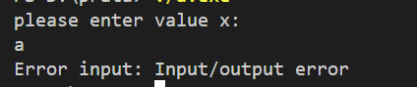
Рисунок 19 – Проверка функции input()

  - Выполнение тестовых примеров
Ниже представлены результаты выполнения тестовых примеров на языке Python (Рисунок 20, Рисунок 21).

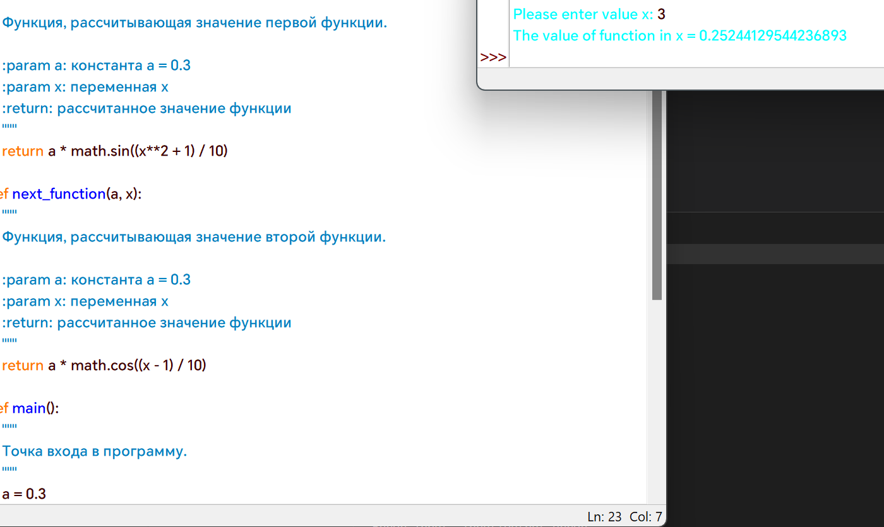
Рисунок 20 – Результат выполнения первого тестового примера

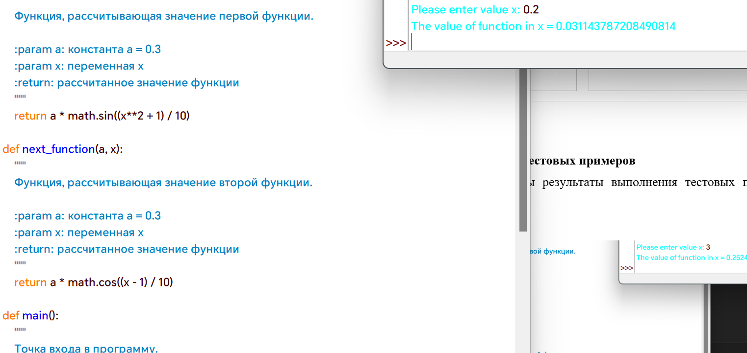
Рисунок 21 – Второй результат выполнения тестового примера

